**І ЕТАП ВСЕУКРАЇНСЬКОЇ УЧНІСЬКОЇ ОЛІМПІАДИ З БІОЛОГІЇ**

**11 клас**

**Теоретичний тур**

**Завдання групи А**

*Уважно прочитайте запитання.*

*Подумайте, який із запропонованих варіантів відповідей є правильним.*

*У завданнях цієї групи з чотирьох варіантів відповідей правильним* ***є тільки один****.*

**1.** **Позначте елемент-органоген:**

А Карбон; Б Натрій; В Кальцій; Г Хлор.

**2. Позитивний фототаксис характерний для:**

А амеби протей; Б малярійного плазмодія; В  інфузорії туфельки; Г евглени зеленої; Д лямблії.

**3. Рибоза – це:**

А білок; Б ліпід; В вуглевод; Г азотиста основа.

**4. Комбінативна мінливість НЕ зумовлена:**

**мінливість НЕ зумовлена:**

А мутаціями; В випадковим поєднанням гамет при заплідненні;

Б перекомбінацією генів під час кросинговеру; Г незалежним розходженням хромосом при мейозі.

**5. Нобелівську премію у 1962р. за відкриття структури ДНК присуджено:**

А У.Бетсону, Т.Моргану; В Д.Уотсону, Ф.Кріку;

Б М.Шлейдену, Т.Швану; Г М.Ніренбергу, Р.Холлі.

**6. У якому схрещуванні розщеплення за фенотипом у потомстві може бути 9:3:3:1?**

А. АаВв х АаВв; В. АаВв х ааВв;

Б. АаВв х аавв; Г. ААвв х ааВВ.

**7. В еукаріотичних клітинах:**

А РНК синтезується в ядрі, білки - в цитоплазмі; В РНК і білки синтезуються в цитоплазмі;

Б РНК і білки синтезуються в ядрі; Г РНК синтезується в цитоплазмі, білки - в ядрі;

**8. Крила метеликів це:**

А видозмінені кінцівки; В вирости покривів тіла;

Б видозмінені ротові органи; Г видозмінені органи дихання.

**9. Яка сполука є кінцевим продуктом гліколізу:**

А піровиноградна кислота Б молочна кислота; В етанол; Д вуглекислий газ.

**10.При полегшеній дифузії речовини у клітину рухаються:**

А за градієнтом концентрацій і без затрат енергії;

Б за градієнтом концентрацій і з затратою енергії;

В проти градієнту концентрацій і без затрат енергії;

Г проти градієнту концентрацій і з затратою енергії;

**Завдання групи Б**

*Уважно прочитайте наступні запитання.*

*У завданнях цієї групи із запропонованих варіантів відповідей правильними можуть бути*

***від одного до п’яти***

**1. Спільними ознаками плоских червів та молюсків є:**

А. наявність у травній системі анального отвору;

Б. наявність у кровоносній системі серця;

В. наявність видільної системи;

Г. наявність нервової системи;

Д . наявність внутрішнього скелету.

**2. До м̍язів верхньої кінцівки відносять:**

А. дельтоподібний; В. триголовий;

Б. двоголовий; Г. чотирьохголовий; Д. трапецієвидний.

**3. Зображений на рисунку листкок є:**

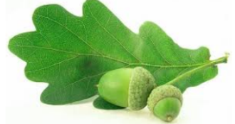

А простим; В перистолопатевим;

Б складним; Г перисторозділеним; Д перисторозсіченим.

**4. Виділяють такі форми імунітету**:

А спадковий; В неклітинний;

Б клітинний; Г специфічний; Д неспецифічний.

**5. З наведеного переліку виберіть характеристики холестерину:**

А. входить до складу плазматичної мембрани,

Б . в надлишку спричиняє атеросклероз,

В. під дією ультрафіолету перетворюється на вітамін D,

Г. синтезується гепатоцитами,

Д. попередник статевих гормонів, е) входить до складу сечі.

**6. Оберіть ознаки характерні для типу успадкування зображеного на схемі:**

А. Х-зчеплений рецесивний тип, 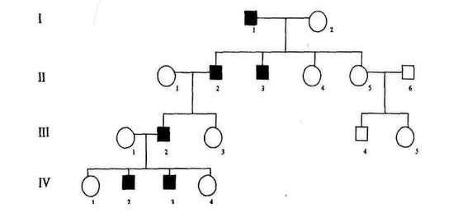

Б. Y-зчеплений тип,

В. аутосомний рецесивний,

Г. Х-зчеплений домінантний тип,

Д. хворі чоловіки передають ознаку всім синам,

Е. хворі жінки передають ознаку всім дочкам.

**7. У кішок певні види забарвлення шерсті успадковуються зчеплено зі статтю. Серед наведеного переліку ознак виберіть вірні твердження:**

А. коти ніколи не мають черепахового забарвлення, 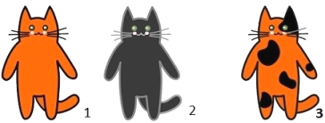

Б. алель ні гени забарвлення шерсті розташовані в тY -хромосомі,

В. алель ні гени забарвлення шерсті розташовані в Х-хромосомі,

Г. особини під номером 1 і 2 не можуть мати гетерозиготний фенотип,

Д. особина під номером 3 завжди має гетерозиготний генотип.

**8. Транспорт яких структур може відбуватися через ядерні пори:**

А. нуклеотидів всередину ядра та глюкози назовні;

Б. РНК всередину ядра та хромосом назовні;

В. білків всередину ядра та РНК назовні;

Г. іонів Кальцію всередину ядра та РНК назовні;

Д. хромосом всередину ядра та РНК назовні.

**9. Оберіть види рослин, у яких дорослий гаметофіт і дорослий спорофіт ведуть незалежний один від одного спосіб життя:**

А. плаун булавовидний; В. ялина звичайна;

Б. зелений мох зозулин льон; Г. хвощ польовий; Д. чоловіча папороть.

**10. До реакцій матричного синтезу відносяться:**

А синтез ДНК; В синтез РНК;

Б синтез білка; Г синтез жирних кислот; Д синтез полісахаридів

**Завдання групи В**

*Уважно прочитайте наступні запитання. Подумайте, які із запропонованих варіантів відповідей є правильними. Спосіб відповіді на ці запитання вказано у кожному з них.*

**1. У якій послідовності складові слухової сенсорної системи передають звукові коливання до слухових рецепторів?**

А. молоточок Б. стремінце В. коваделко Г. барабанна перетинка

**2. Уважно розгляньте запропонований малюнок. Визначте, яке з наведених тверджень правильне, а яке не правильне.**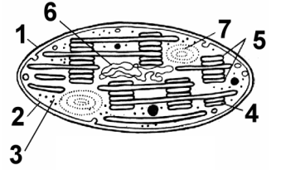

а) На рисунку зображена мітохондрія.

б) Структури «4» і «5» відповідають за протікання світлової фази фотосинтезу.

в) Цифрою «7» на малюнку позначена строма.

г) Структура «6» є компонентом білоксинтезуючої системи зображеної

органели.

**3. Установіть відповідність між відділом рослин (1 – 4) та представником (А – Д), який до нього належить.**

1. Мохоподібні
2. Папоротеподібні
3. Голонасінні
4. Покритонасінні

А. Страусове перо звичайне

Б. Модрина європейська

В. Баранець звичайний

Г. Маршанція мінлива

Д.Шипшина собача

**4. Уважно розгляньте запропонований малюнок. Визначте, яке з наведених тверджень правильне, а яке не прави**

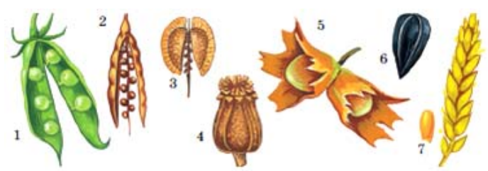

а) Дрібний сухий нерозкривний плід із тонким перикарпієм, який щільно прилягає або навіть частково прирослий до єдиної насінини – це плід під номером «6».

б) Розкривний сухий плід, складений із двох плодолистиків, зображений на рисунку під номерами

«2», «3».

в) Сухий однолистковий розкривний перикарпій характерний для плоду під номером «1».

г) Плюска (пліска) – коротка тверда обгортка, властива плоду під номером «4».

**5. Установіть відповідність між біологічно активною речовиною (1 – 4) та її характеристикою**

**(А – Д).**

1. Вітаміни;
2. Гормони;
3. Ферменти;
4. Фітонциди.

**А** пригнічують життєдіяльність мікроорганізмів;

**Б** регулюють процеси обміну речовин тваринного організму;

**В** здебільшого є компонентами складних ферментів;

**Г** регулюють процеси обміну речовин рослинного організму;

**Д** є біокаталізаторами хімічних реакцій.

**6.**  **Установіть відповідність між зображеним організмом – (1-4) та особливістю будови клітин (А-Д), що його утворюють**

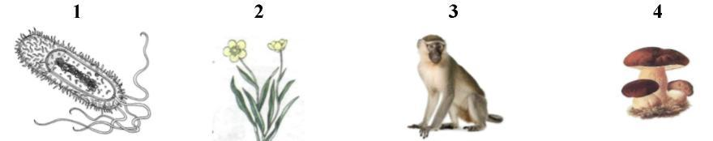

**А** клітинна стінка містить хітин;

**Б** кільцева молекула ДНК міститься внуклеоїді**;**

**В** кільцева молекула ДНК міститься в хлоропласті;

**Г** надмембранний комплекс представлений глікокаліксом;

**Д** плазматична мембрана містить лише білки.

**7. Установіть відповідність між організмом та середовищем існування.**

| Приклад організму | Середовище існування |
| --- | --- |
| 1.Сліпак | А. Наземно-повітряне |
| 2.Сальвінія | Б. Грунт |
| 3.Тритон | В. Водне |
| 4.Сажка | Г. Інші організми |

**8.** **Виберіть ознаки характерні для асиміляції***:*

| А) перетворення речовин | Б) енергетичні зміни | В) місце, де відбувається процес |
| --- | --- | --- |
| 1 розщеплення речовин  2 синтез речовин  3 відсутність перетворень | 1 акумулювання енергії  2 вивільнення енергії  3 енергетичні зміни не відбуваються | 1 порожнина кишечнику  2 міжклітинна рідина  3 клітина |

**9. Встановіть відповідність між групами ліпідів та їхніми біологічними функціями**

1 фосфоліпіди А запас енергії в організмі

2 стероїди Б захист поверхні від випаровування

3 жири В прискорення біохімічних реакцій у клітинах

4 воски Г складають основу клітинних мембран

Д регуляція формування вторинних статевих ознак

**10**. **Встановіть відповідність** між прикладом адаптації та видом ссавців, для якого вона характерна.

1 горизонтальний хвостовий плавець А. акула тигрова

2 сезонні міграції Б. видра євразійська

3 сезонна зміна кольору хутра В. песець полярний

4 перетинки між пальцями Г. олень полярний

Д. дельфін білобоки

**Практичний тур**

1. **Визначте середовища існування досліджуваних об'єктів та риси їх адаптованості до них. Результати досліджень занесіть у таблицю за зразком (18 балів)**

| **№**  **з/п** | **Об'єкт дослідження** | **Середовище існування** | **Адаптації** |
| --- | --- | --- | --- |
| 1 |  |  |  |
| 2 |  |  |  |
| 3 |  |  |  |
| 4 |  |  |  |
| 5 |  |  |  |
| 6 |  |  |  |

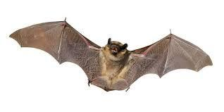

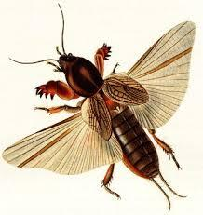 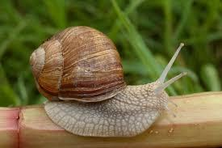

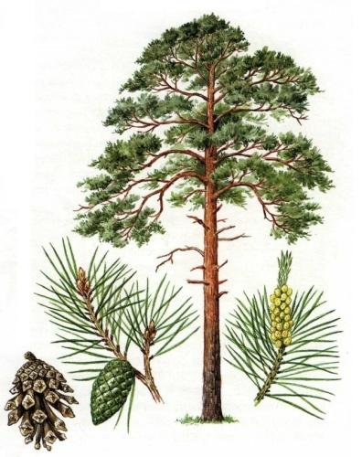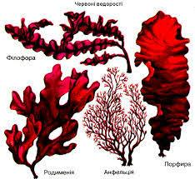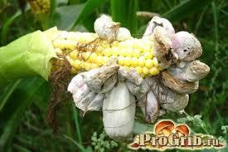

**Завдання 2. Розвяжіть задачу.**

В овець сіре забарвлення вовни домінує над чорним, а довговухість неповністю домінує над безвухістю. Від схрещування сірих коротковухих овець отримали 112 ягнят, серед яких було 7 чорних безвухих. Визначте розщеплення за фенотипом серед ягнят. Скільки отримали сірих коротковухих?